IMES制造执行系统操作手册

青岛凯瑞创智互联网工业科技有限公司

日期：2021年08月07日

目录

第1章 生产流程 2

1.1概述 3

1.2业务流程 3

1.3交期缝制下计划 3

1.4生产计划单的导出及打印 3

1.5排裁床 4

第2章 IMES网站 5

2.1 生产信息查询 5

2.1.1生产在线查询 6

2.1.2产量查询 6

2.2 生产系统维护 7

2.2.1订单状态维护 7

2.2.2 不合格状态维护 8

2.3.1排裁床 8

2.3.2生产计划单 9

2.3.3计划更改 9

2.3.4工厂日历 9

# **系统概述**

云MES系统是由酷特智能独立开发的制造执行系统，经过酷特智能多年的使用和技术沉淀积累，形成了一套完整的工业互联网升级解决方案。

## 1.1整体业务

云MES系统主要包含4个大模块，分别为制卡模块、工艺显示模块、质检模块和数据管理模块。

## 1.2系统架构

云MES架构如下图所示：

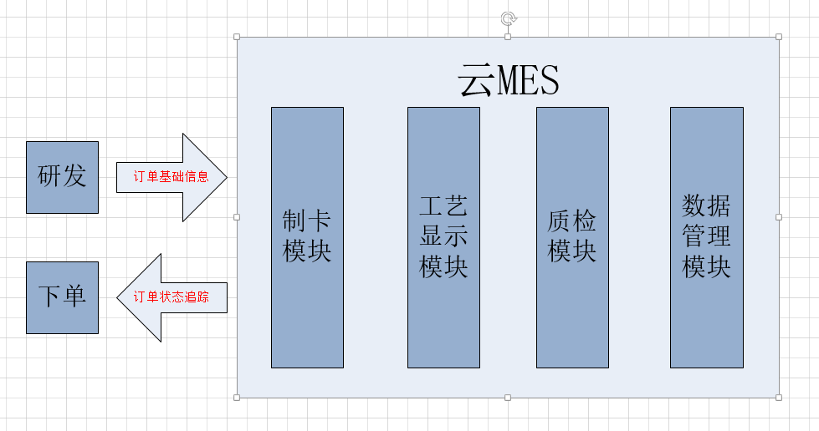

## 1.3生产业务流程

生产业务流程图如下：

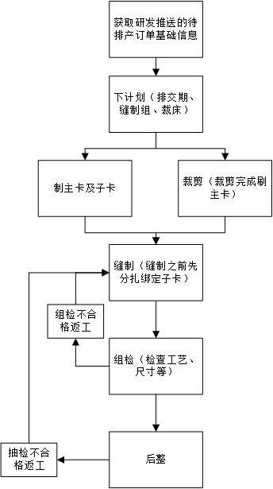

### 1.3.1交期缝制下计划

选中能下到同一车间的订单，下到一个计划内，一个客户单可以对应多个计划，一个计划也可以对应多个客户单。

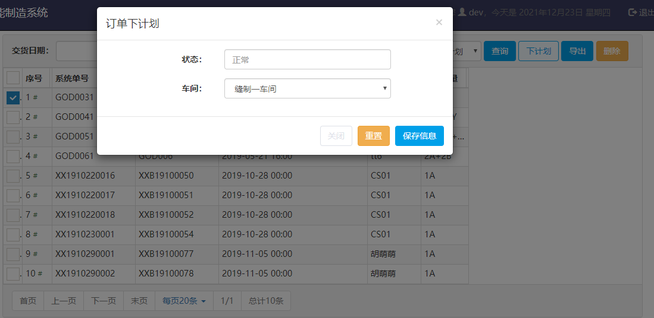

### 1.3.2生产计划单的导出及打印

导出及打印生产计划单，为排裁床和制卡做准备。

### 1.3.3排裁床

根据生产计划单中实际信息，进行排裁床，排裁床保存时同时推送调拨单给T+，如果T+面料不足，则会排裁床失败，需联系仓库补面料或者换面料生产。

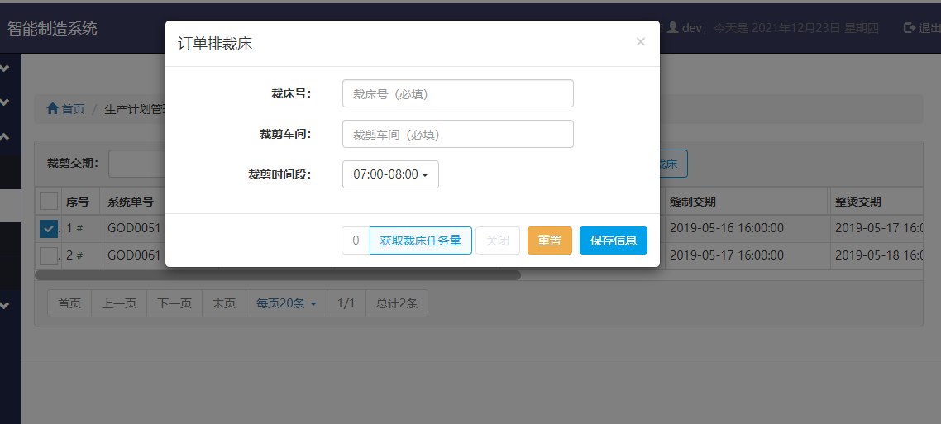

# 云MES网站（数据管理模块）

### 2.1.1生产在线查询

查询已裁剪订单信息，可以通过订单类型区分，默认MTM（服装）

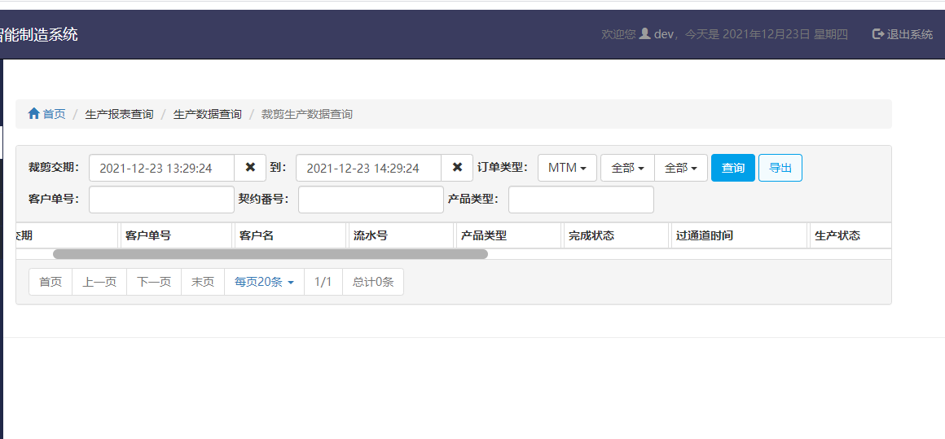

查询已缝制订单信息，可以通过订单类型区分

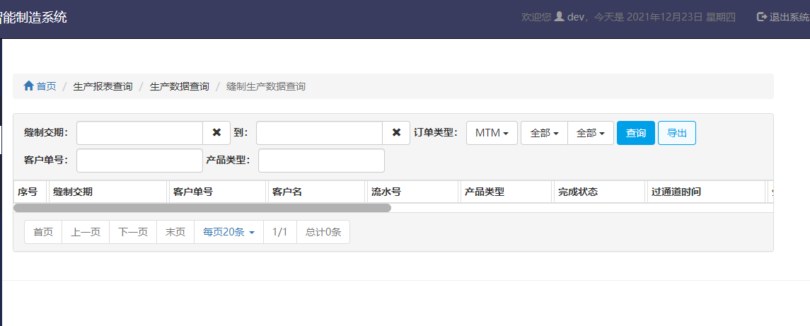

查询已经整烫的订单

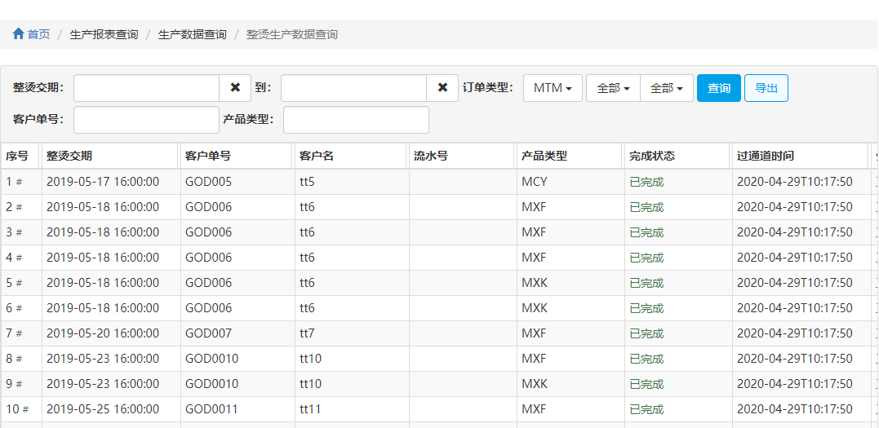

### 2.1.2产量查询

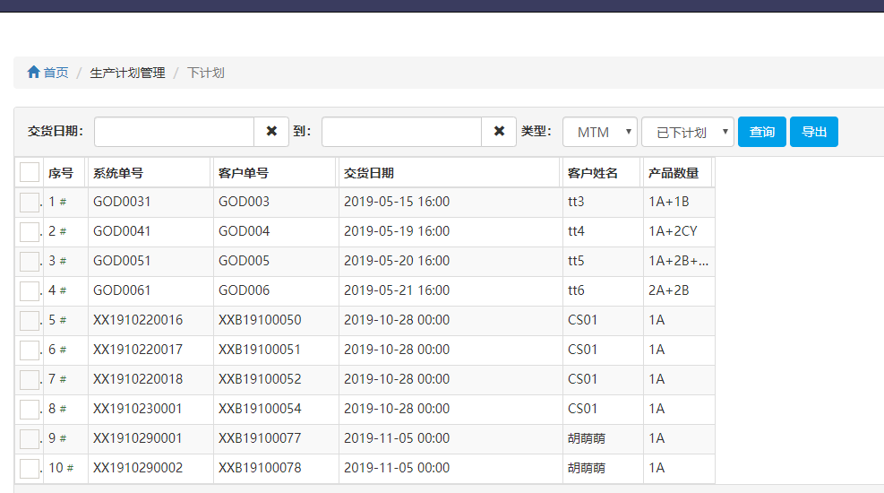

## 2.2生产系统维护

2.2.1 订单状态维护

可以暂停以及恢复生产MES内的订单

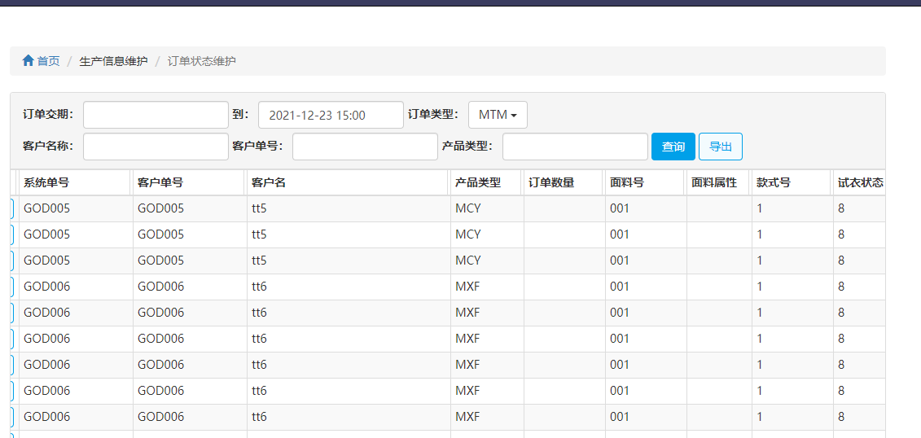

2.2.2 不合格远原因基础数据维护

方便后期，质检问题追溯。

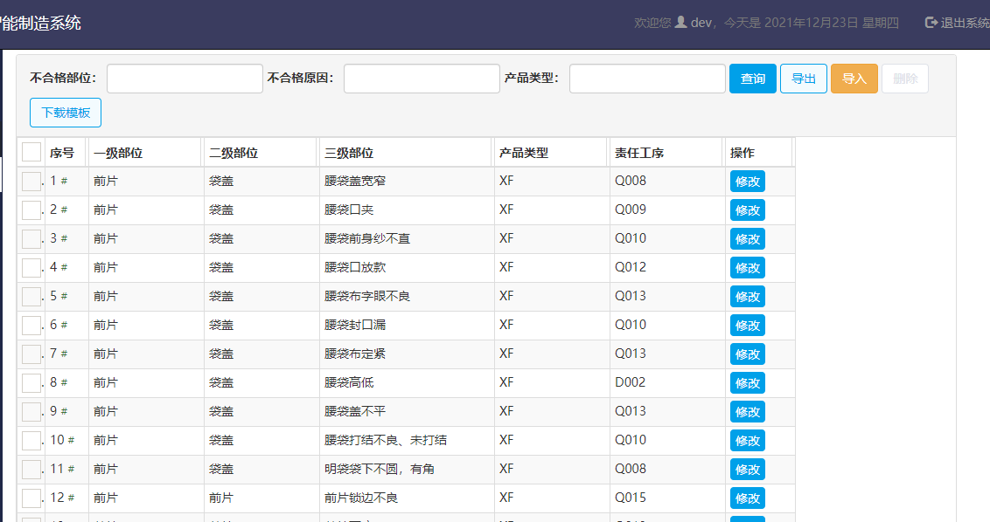

## 2.3下计划

### 2.3.1排裁床

对已排完交期和缝制班组的订单进行排裁床。

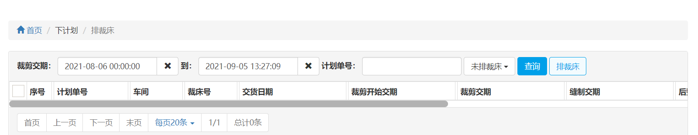

### 2.3.2生产计划单

用于查询已下计划和已排裁床订单。

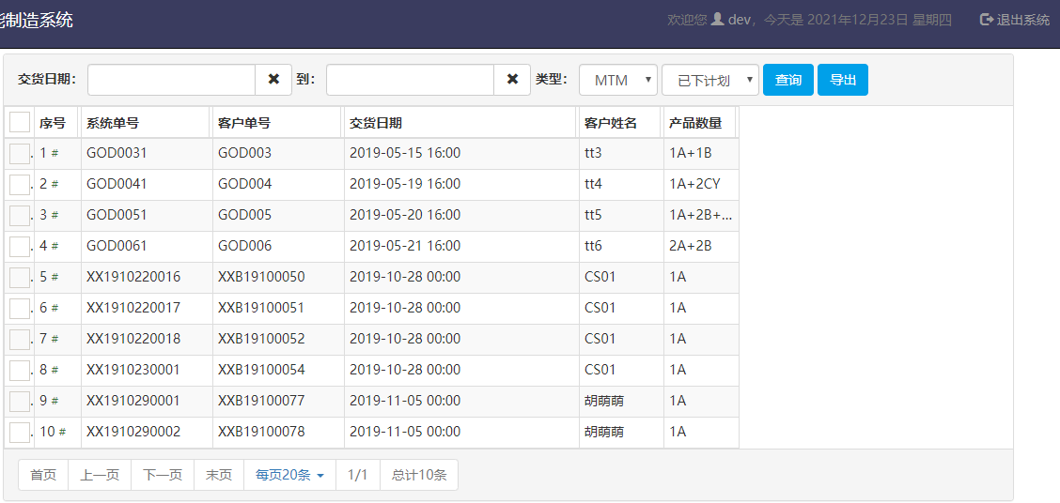

### 2.3.3计划更改

通过计划单号查出下计划信息，可以更改交期、缝制班组和裁床。

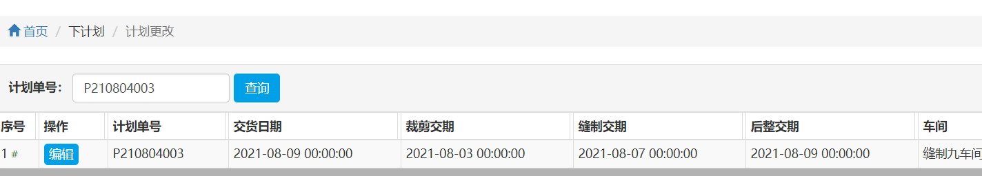

### 2.3.4工厂日历

维护工厂每天工作时段，哪天休息哪天工作，供下计划使用。

